ANALISIS DE DATOS en Looker studio

CODO A CODO

1er Cuatrimestre 2023

Comisión: 23218

Profesor: Sergio

Alumna: Karina Tapia

Consigna:

• Preparar los datos: Obtener los datos. Dar nombres de columna y formato de datos

apropiados. Crear las combinaciones necesarias.

• Conectar los datos con Looker Studio (sólo las columnas necesarias).

• Además del uso correcto de los sets de datos, se tendrán en cuenta el diseño, el uso

apropiado de las gráficas, y su personalización.

• Puede realizar el informe en inglés o español, pero todos los títulos, nombres de

dimensiones y métricas deben ser mostradas en el idioma elegido.

Contexto:

Empresa que ofrece servicios vinculados a redes móviles en 5 países (China, Emiratos Árabes, India, Islas Caimán y USA), solicita un informe que muestre lo siguiente:

1. Suscripciones a líneas móviles por cada 100 habitantes de 1980 a 2020

2. Suscripciones a Internet por cada 100 habitantes de 1998 a 2020

3. Mapa de usuarios de Internet (2001)

4. Mapa de usuarios de Internet (2020)

5. Top 5 países con más suscripciones a Internet por cada 100 habitantes (2020)

6. ¿Cuáles son los 3 tipos de aplicación más demandados en China?

7. Top 5 países con más usuarios de internet en los años 2001 y 2020. (TIP: Filtro World y filtro compuesto por 2 años)

8. Suscripciones a banda ancha y uso de celular en India, China, Islas Caimán,USA, Emiratos

Árabes en 2020.

9. a)¿Qué país tuvo el mayor número de usuarios con más de una línea de celular por

persona en el año 2020?

b) ¿Cuántos países no alcanzaron el promedio de un celular por persona para ese año?

c) ¿Cuál fue el promedio de suscriptores a líneas de celular en este último grupo de

países?

10.Top 5 de nuestros servicios más aceptados en cada país (una gráfica por país).

Fuentes de datos:

**Global Internet users / Internet Users Country-wise 1980-2020**

Leer descripción del dataset de la fuente

<https://www.kaggle.com/datasets/ashishraut64/internet-users>

**users (Google sheets)**

https://docs.google.com/spreadsheets/d/12WCdw5-NKUeg4wYXk5lYtubecDoPjI5td8iP7iuWiKU/

edit?usp=share_link

Columnas:

1. country

2. service_id

3. service_subscribers_percentage: porcentaje de usuarios de celular de ese país que tienen contratado el servicio en 2020

**services.csv**

https://drive.google.com/file/d/15-RzpivUaahH_TM1-syOfaGJKEN18gQg/view?usp=share_link

Columnas:

1. service_name

2. service_id

3. category_id

1. 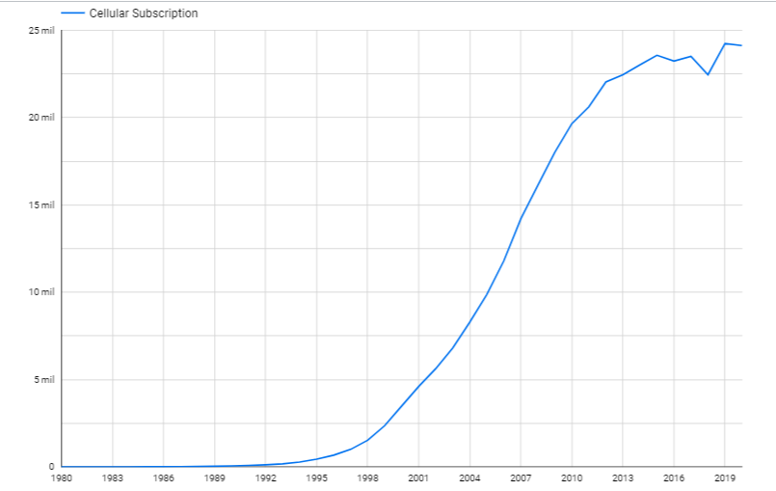Suscripciones a líneas móviles por cada 100 habitantes de 1980 a 2020

Se observa que el número de suscriptores a lo largo del tiempo aumento de manera exponencial.

En el año 2018 se produjo una leve baja en el número de suscripciones, pero rápidamente se recuperó.

1. 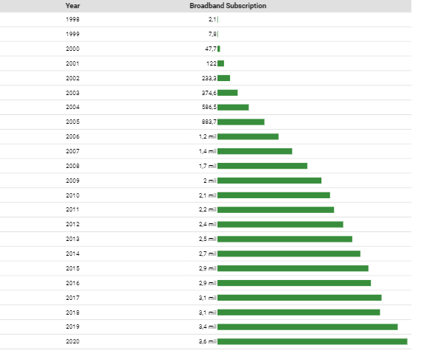Suscripciones a Internet por cada 100 habitantes desde el 1998 a 2020

En la tabla de arriba se observa un considerable aumento de suscriptores por cada 100 habitantes a lo largo de los años.

1. Mapa de usuarios de internet en 2001

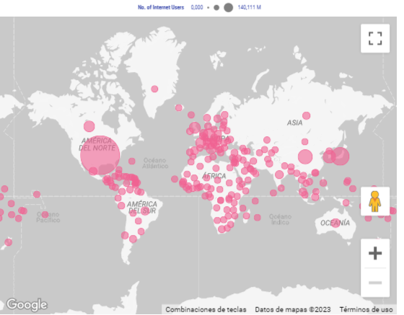

Se puede ver que en Estados Unidos se tenia la mayor cantidad de suscriptores a internet en el año 2001 con 140,111M.

1. Mapa de usuarios de internet en 2020

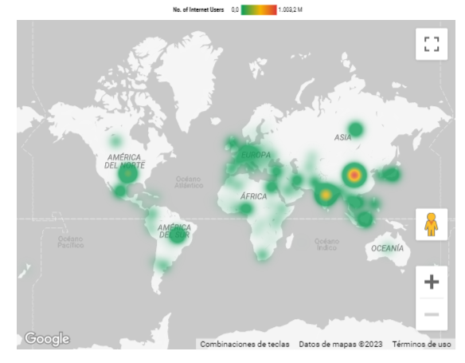

En el año 2020 el país con mayor número de usuarios de internet fue China con 1.003,2 M

1. Top 5 países con más suscripciones a internet por cada 100 habitantes (2020)

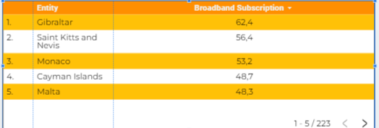

1. ¿Cuáles son los 3 tipos de aplicaciones más demandados en China?

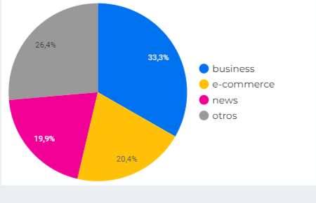

Los 3 tipos de aplicaciones más demandados en China son : Tempflex, Bigtax y Zeam-Dox

1. 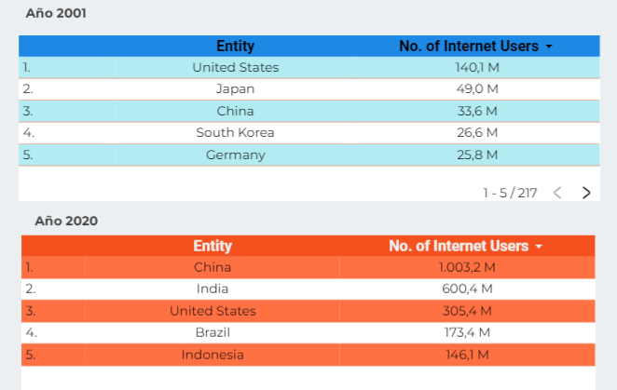Top 5 países con mas usuarios de internet en los años 2001 y 2020
2. 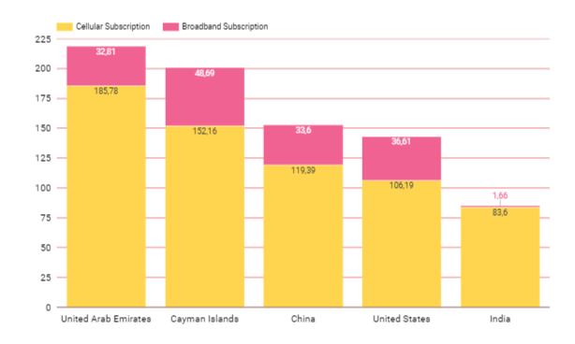Suscripciones a banda ancha y uso de celular en India, China, Islas Caimán (Cayman Island), USA (United States), Emiratos Árabe (United Arab Emirates) en 2020.
3. a) ¿Qué país tuvo el mayor número de usuarios con más de una línea de celular por persona en el año 2020?

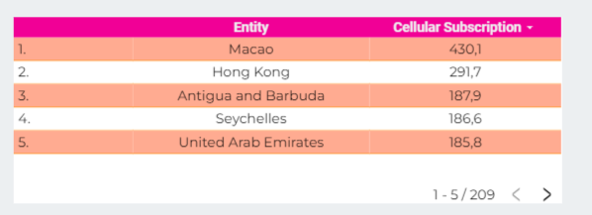

Se observa que Macao ubicada en China, obtuvo el mayor numero de usuarios con más de una línea de celular por persona.

* 1. ¿Cuántos países no alcanzaron el promedio de un celular por persona para ese año?

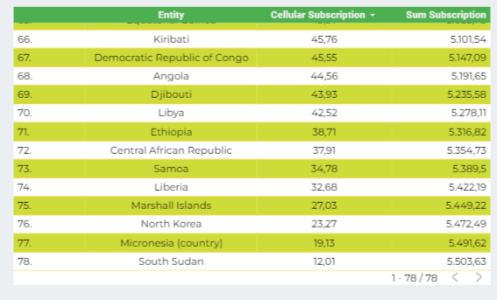

El número de países que no alcanzaron una línea de celular por persona, fueron 78.

* 1. ¿Cuál fue el promedio de suscriptores a líneas de celular en este último grupo de países?

De la tabla anterior se tiene que el total de suscriptores de ese grupo de países es igual a 5503.63 cada 100 habitantes.

Por lo tanto, el promedio de suscriptores es de:

Prom= 5503,63/78= 70,56 cada 100 suscriptores por país (en el grupo de países)

10.Top 5 de nuestros servicios más aceptados en cada país (una gráfica por país).

